ГЛАВА 1. Анализ процессов восстановления обслуживания в контейнерной инфраструктуре сетей связи
Статус: написаны 1.1, 1.2, 1.3 (~10,7 стр.). Осталось: 1.4, 1.5, 1.6, вводный абзац главы, выводы по главе. Целевой объём 32 стр.
Правила стиля — в DISSERTATION.md, части 1 и 2. Терминология и запрещённые слова — там же, часть 3.
[Вводный абзац с планом изложения по разделам. 60–90 слов, сплошным текстом, без списка.]

1.1 Виртуализация сетевых функций и переход к контейнерной инфраструктуре
Настоящий раздел прослеживает изменение способа реализации функций телекоммуникационных сетей — от специализированных аппаратных устройств к программной реализации на оборудовании общего назначения и далее к контейнерной реализации, — а также устанавливает вытекающие из этого перехода требования к отказоустойчивости. Здесь же закрепляется терминология, применяемая в последующих главах.
Реализация сетевых функций специализированными устройствами. Исторически функции телекоммуникационных сетей — коммутация, маршрутизация, трансляция адресов, балансировка нагрузки, обеспечение безопасности — реализовывались специализированными аппаратными устройствами, поставляемыми в виде законченных изделий. Такой способ реализации обеспечивает предсказуемые характеристики и высокую надёжность отдельного изделия, однако обладает рядом свойств, ограничивающих развитие сетей. Ввод новой функции требует физической установки оборудования, вследствие чего срок ввода определяется циклом поставки, а не готовностью программного обеспечения. Производительность закладывается по пиковой нагрузке на весь срок службы изделия, что приводит к недоиспользованию ресурса в остальное время. Наконец, привязка функции к изделию конкретного производителя ограничивает возможность её замены и совместного использования оборудования несколькими функциями.
Виртуализация сетевых функций. Ответом на перечисленные ограничения стало отделение программной реализации сетевой функции от аппаратуры, на которой она исполняется. Соответствующая эталонная архитектура закреплена в [15], где выделены три рабочих домена: виртуализированные сетевые функции, инфраструктура виртуализации и подсистема управления и оркестрации. В состав архитектуры входят восемь функциональных блоков: собственно виртуализированная сетевая функция; средство управления элементом; инфраструктура виртуализации, объединяющая аппаратные ресурсы и слой виртуализации; менеджер виртуализованной инфраструктуры, распоряжающийся вычислительными, сетевыми ресурсами и ресурсами хранения; оркестратор; менеджер жизненного цикла отдельных функций; подсистема описаний служб, функций и инфраструктуры; системы эксплуатационной и коммерческой поддержки [15].
Определяющим принципом архитектуры является отделение программного обеспечения от аппаратуры, обеспечивающее их независимое развитие. Слой виртуализации предоставляет сетевой функции жизненный цикл, не зависящий от конкретной аппаратной платформы, чем достигается переносимость функции между различными средствами виртуализации и вычислительными ресурсами [15]. Тем самым срок ввода функции определяется развёртыванием программного обеспечения, производительность может изменяться в соответствии с текущей нагрузкой, а оборудование становится общим для функций различного назначения.
Переход к контейнерной реализации. Первоначально виртуализированные сетевые функции размещались на виртуальных машинах. Последующим шагом стал переход к контейнерной реализации, рассмотренный в [16], где введены понятия службы контейнерной инфраструктуры, предоставляющей среду исполнения контейнеров, управления этой службой и управляемых объектов контейнерной инфраструктуры, описывающих требуемое и фактическое состояние размещённой нагрузки вместе с запрошенными и выделенными ей ресурсами.
Преимущества контейнерной реализации перед реализацией на виртуальных машинах состоят в меньшем объёме образа и потребляемой памяти, более быстром развёртывании и запуске, а также в простоте переноса и установки [16]. Совокупным следствием является более высокая плотность размещения функций на единице оборудования и сокращение времени ввода функции в работу. Одновременно отмечается возможность вложенной виртуализации, при которой контейнеры исполняются внутри виртуальных машин ради совместимости с существующей инфраструктурой, поддерживающей только гипервизоры; такое построение сохраняет накладные расходы обоих уровней и рассматривается как переходное [16].
Соответствие функциональных блоков. Функциональные блоки эталонной архитектуры [15] сохраняются при контейнерной реализации, изменяя способ реализации. Инфраструктуре виртуализации соответствует служба контейнерной инфраструктуры, предоставляющая среду исполнения; менеджеру виртуализованной инфраструктуры и части функций оркестрации — управление службой контейнерной инфраструктуры; виртуализированной сетевой функции — совокупность экземпляров, размещённых в контейнерах [16]. Дополнительным по отношению к эталонной архитектуре элементом являются управляемые объекты контейнерной инфраструктуры, описывающие требуемое и фактическое состояние размещённой нагрузки. Соответствие приведено на рисунке 1.1.
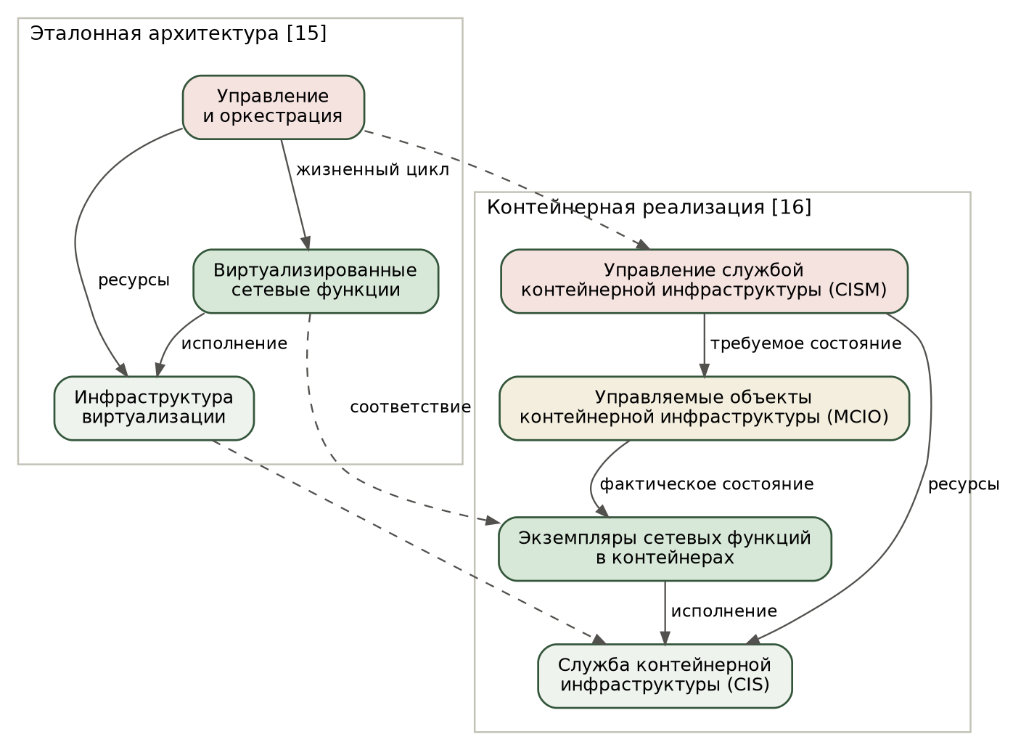
Рисунок 1.1 — Соответствие эталонной архитектуры и контейнерной реализации
Рисунок 1.1 — Соответствие функциональных блоков эталонной архитектуры виртуализации сетевых функций и их контейнерной реализации
Изменение модели обработки отказов. Появление управляемых объектов, хранящих требуемое и фактическое состояние, изменяет принцип обработки отказов. При размещении сетевой функции на виртуальной машине отказ обнаруживается средствами слоя виртуализации, а восстановление сводится к перезапуску машины и выполняется менеджером виртуализованной инфраструктуры. При контейнерной реализации управление передаётся замкнутому контуру, непрерывно сопоставляющему фактическое состояние объектов с требуемым и устраняющему расхождение [16]. Отказ узла обработки проявляется как расхождение состояний, а восстановление — как действие контура по его устранению.
Следствие существенно для постановки задачи: длительность восстановления обслуживания определяется не свойствами самой сетевой функции и не быстродействием аппаратуры, а параметрами контура управления — периодичностью сопоставления состояний и предельными временами ожидания, при превышении которых расхождение признаётся отказом. Тем самым исследование времени восстановления сводится к исследованию контура управления платформы оркестрации, чему посвящён раздел 1.3.
Требования к отказоустойчивости. Требования к отказоустойчивости виртуализированных сетевых функций систематизированы в [6], где выделены три уровня доступности обслуживания и соответствующие им схемы резервирования. Услугам критического назначения — управлению сетью, экстренным службам, критической инфраструктуре — соответствует резервирование по схеме «один плюс один» с мгновенным переключением. Корпоративным услугам и услугам реального времени соответствует схема «один к одному» с быстрым переключением. Услугам массового обслуживания соответствует схема «M плюс один» с быстрым переключением при числе основных экземпляров, большем единицы [6]. Численных значений коэффициента готовности по уровням документ не устанавливает, указывая для массовых пользователей значение доступности лучше 99,9 % [6].
Для контейнерной реализации требования уточнены в [16]: отказоустойчивость обеспечивается резервированием по схеме «n плюс k» с распределением нагрузки между разнесёнными экземплярами сетевой функции, причём предполагается реализация функций без сохранения состояния, при которой вычислительные ресурсы отделены от ресурсов хранения. Для платформенных служб операторского класса в [16] установлено требование доступности «пяти и более девяток», то есть не ниже 99,999 %.
Следствия для настоящей работы. Из изложенного вытекают четыре положения, определяющие постановку задачи.
Во-первых, объектом рассмотрения является телекоммуникационная служба, реализованная программно и размещённая в контейнерной инфраструктуре, а её поведение при отказах определяется механизмами платформы контейнерной оркестрации.
Во-вторых, резервирование является не средством оптимизации, а нормативным способом развёртывания: обе рассмотренные спецификации предписывают его для всех уровней доступности обслуживания [6, 16]. Тем самым конфигурация с резервированием, а не одиночный экземпляр, представляет собой основной случай, подлежащий исследованию.
В-третьих, требование доступности не ниже 99,999 % для служб операторского класса является нормативным [16], а не выбранным для целей настоящей работы ориентиром.
В-четвёртых, предполагаемая спецификациями реализация функций без сохранения состояния [16] выполняется не для всех классов сетевых функций: балансировщики нагрузки транспортного уровня, шлюзы туннелей и средства трансляции адресов сохраняют сведения об установленных соединениях, утрата которых прерывает обслуживание. Расхождение между предполагаемой и фактической реализацией составляет отдельную задачу, рассматриваемую в главе 4.
Терминология. В работе приняты следующие обозначения. Телекоммуникационной службой именуется совокупность взаимодействующих сетевых функций, обеспечивающая заданный вид обслуживания. Виртуализированной сетевой функцией — сетевая функция, реализованная программно и развёртываемая в среде виртуализации или контейнеризации. Контейнерной инфраструктурой — совокупность узлов обработки под управлением платформы контейнерной оркестрации. Узлом обработки — сервер в составе контейнерной инфраструктуры, на котором размещаются экземпляры сетевых функций. Экземпляром сетевой функции — работающая копия сетевой функции, размещённая на узле обработки.

1.2 Требования к готовности телекоммуникационных служб
В настоящем разделе устанавливается показатель, по которому оценивается результат работы, приводятся нормативные требования к его значению и выводится связь этого показателя с длительностью восстановления обслуживания. Полученная связь определяет, какая именно величина подлежит сокращению для достижения заданного требования.
Готовность в системе показателей надёжности. Готовность рассматривается не изолированно, а как одна из составляющих более общего свойства. Согласно [7], надёжность в широком смысле объединяет готовность, безотказность, ремонтопригодность и обеспеченность технического обслуживания. Такое разделение существенно для настоящей работы: оно позволяет отличить свойства самой сетевой функции, определяющие частоту отказов, от свойств инфраструктуры и механизмов управления, определяющих длительность восстановления. Предметом работы выступает вторая группа свойств.
Показатели надёжности восстанавливаемых объектов, включая коэффициент готовности, наработку на отказ и время восстановления, закреплены национальным стандартом [8]. В работе принимается общепринятое определение коэффициента готовности как вероятности того, что объект окажется работоспособным в произвольный момент времени установившегося режима эксплуатации. Для восстанавливаемого объекта эта величина выражается через наработку на отказ Tн и время восстановления Tв известным соотношением, выводимым в разделе 3.1 и обозначенным там (3.6).
Бюджет недоступности. Требования к доступности телекоммуникационных служб принято выражать числом девяток в записи коэффициента готовности. Практическая содержательность такой записи состоит в том, что каждой её ступени соответствует определённая суммарная длительность недоступности за период эксплуатации. Расчёт этой длительности приведён в таблице 1.1 при продолжительности года 365 сут и месяца 30 сут.
Таблица 1.1 — Допустимая суммарная длительность недоступности обслуживания
Коэффициент готовности | Допустимая недоступность за год | То же, с | Допустимая недоступность за месяц
0,99 | 3,65 сут | 315 360 | 7,20 ч
0,999 | 8,76 ч | 31 536 | 43,20 мин
0,9999 | 52,56 мин | 3 153,6 | 4,32 мин
0,99999 | 5,26 мин | 315,4 | 25,9 с
0,999999 | 31,5 с | 31,5 | 2,6 с
Величина, приведённая в третьем столбце таблицы 1.1, далее именуется бюджетом недоступности: она задаёт суммарную длительность всех перерывов обслуживания за год, при превышении которой требование считается невыполненным независимо от числа и причин отдельных перерывов.
Нормативные требования. Требования к доступности виртуализированных сетевых функций рассмотрены в разделе 1.1. Существенными для настоящего раздела являются два положения. Для услуг массового обслуживания в [6] указано значение доступности лучше 99,9 %, что согласно таблице 1.1 соответствует бюджету недоступности 8,76 ч в год. Для платформенных служб операторского класса в [16] установлено требование «пяти и более девяток», то есть коэффициент готовности не ниже 0,99999 и бюджет недоступности не более 315,4 с в год. Разрыв между двумя требованиями составляет два порядка, вследствие чего отнесение службы к тому или иному классу определяет всю последующую конфигурацию инфраструктуры.
Требования к устойчивости функционирования сети связи общего пользования на национальном уровне установлены стандартом [17].
Связь бюджета недоступности с временем восстановления. Коэффициент готовности определяется двумя величинами — частотой отказов и длительностью восстановления. Из соотношения (3.6) следует выражение для требуемой наработки на отказ при заданных коэффициенте готовности и времени восстановления:
$$T_{\text{н}}≥T_{\text{в}} \frac{K_{\text{г}}}{1−K_{\text{г}}}.$$
(1.1)
Соотношение (1.1) допускает наглядное истолкование. При времени восстановления обслуживания 340 с, соответствующем штатной конфигурации платформы контейнерной оркестрации и обоснованном в разделе 1.3, требование коэффициента готовности 0,999 выполняется при наработке на отказ не менее 4 сут, требование 0,9999 — не менее 39 сут, а требование 0,99999 — не менее 394 сут, то есть более года. Последнее означает, что при штатной конфигурации требование пяти девяток выполняется лишь в том случае, если узел обработки отказывает реже одного раза в 1,08 года; всякий второй отказ в течение года выводит службу за пределы норматива.
Обратная постановка задачи нагляднее. Из (1.1) следует ограничение на время восстановления при заданной наработке на отказ:
$$T_{\text{в}}≤T_{\text{н}} \frac{1−K_{\text{г}}}{K_{\text{г}}}.$$
(1.2)
При наработке на отказ узла обработки в один год требование коэффициента готовности 0,999 допускает время восстановления до 31 568 с, требование 0,9999 — до 3 154 с, требование 0,99999 — до 315,4 с. Последняя величина и составляет предмет дальнейшего рассмотрения: она задаёт верхнюю границу суммарной длительности всех перерывов обслуживания, вызванных отказами узлов, за год эксплуатации.
Выбор целевого показателя. Из изложенного следует, что достижение нормативного требования доступности возможно двумя путями — повышением наработки на отказ либо сокращением времени восстановления. Первый путь ограничен: наработка на отказ узла обработки определяется характеристиками аппаратуры и условиями эксплуатации, изменение которых требует замены оборудования и выходит за рамки задач, решаемых средствами программного обеспечения. Второй путь свободен от этого ограничения, поскольку, как установлено в разделе 1.1, длительность восстановления при контейнерной реализации определяется параметрами контура управления платформы оркестрации, задаваемыми конфигурацией.
Соответственно в качестве целевого показателя работы принимается коэффициент готовности телекоммуникационной службы, а в качестве управляемой величины, посредством которой этот показатель повышается, — время восстановления обслуживания. Разложение времени восстановления на составляющие и установление того, какая из них поддаётся сокращению, выполняется в разделе 1.3.

1.3 Механизмы обнаружения отказов и восстановления в контейнерной среде
Раздел 1.2 установил, что достижение нормативного требования доступности сводится к сокращению времени восстановления обслуживания. В настоящем разделе это время раскладывается на составляющие, каждая из которых соотносится с определённым механизмом платформы контейнерной оркестрации, и оценивается их длительность при конфигурации по умолчанию. Полученные величины сопоставляются с бюджетом недоступности, вычисленным в разделе 1.2.
Принцип управления состоянием. Управление в контейнерной инфраструктуре построено на замкнутом контуре, непрерывно сопоставляющем требуемое состояние размещённой нагрузки с фактическим и устраняющем расхождение между ними [1]. Требуемое состояние задаётся оператором и хранится в подсистеме хранения состояния инфраструктуры; фактическое сообщается агентами, размещёнными на узлах обработки. Отказ проявляется в этом построении не как событие, о котором система извещается, а как расхождение состояний, обнаруживаемое очередным сопоставлением. Отсюда следует, что длительность обнаружения определяется периодичностью сопоставления и величиной предельного времени ожидания, по истечении которого расхождение признаётся отказом, а не физической природой самого отказа.
Принципиальная неопределённость обнаружения. Предельное время ожидания не может быть назначено произвольно малым по причине, лежащей вне свойств конкретной платформы. В асинхронной системе, где задержка доставки сообщений не ограничена сверху, отказавший узел принципиально неотличим от узла, отвечающего с большой задержкой [18]. Механизм, основанный на предельном времени ожидания, разрешает эту неопределённость волевым решением: истечение предельного времени толкуется как отказ, хотя узел может оставаться работоспособным. Отсюда два рода ошибок, неустранимых одновременно. Сокращение предельного времени ускоряет реакцию на действительный отказ, но увеличивает долю случаев, когда работоспособный узел признаётся отказавшим; увеличение предельного времени снижает эту долю, но замедляет реакцию. Механизмы такого рода охарактеризованы в [18] как ненадёжные детекторы отказов через свойства полноты и точности, причём установлено, что детектор, допускающий неограниченное число ошибочных подозрений, сохраняет практическую применимость.
Существенно, что ложное признание отказа не является безвредным событием. Оно влечёт вытеснение работоспособного экземпляра сетевой функции и его повторное размещение, то есть порождает перерыв обслуживания там, где отказа не было. Тем самым обе ошибки — запоздалое обнаружение и ложное срабатывание — снижают готовность, и выбор предельного времени ожидания представляет собой задачу отыскания компромисса, а не задачу минимизации. Количественная постановка этой задачи составляет содержание главы 3.
Контроль состояния узла обработки. Контур контроля состояния узла образован тремя параметрами, значения которых по умолчанию приведены в таблице 1.2 [1]. Агент, размещённый на узле обработки, периодически передаёт сведения о его состоянии. Контроллер жизненного цикла узла периодически проверяет поступление этих сведений. При отсутствии обновления в течение установленного предельного времени состояние узла признаётся неопределённым, а на узел налагается ограничение, предписывающее прекратить исполнение размещённых на нём экземпляров. Вытеснение экземпляров, однако, наступает не немедленно: экземпляры сохраняются на узле в течение дополнительного предельного времени, предусмотренного для того, чтобы кратковременная потеря связности не приводила к переразмещению.
Таблица 1.2 — Параметры контура контроля состояния узла обработки при конфигурации по умолчанию
Параметр | Значение | Назначение
Периодичность передачи сведений о состоянии узла | 10 с | Частота обновления сведений агентом узла
Периодичность проверки контроллером | 5 с | Частота сопоставления состояний
Предельное время до признания узла недостижимым | 40 с | Отсутствие обновлений сверх этого времени толкуется как отказ
Предельное время до вытеснения экземпляров | 300 с | Задержка переразмещения после признания отказа
Существенно соотношение первых двух параметров с третьим: предельное время в 40 с превышает периодичность передачи сведений в четыре раза, что и составляет заложенный запас на пропуск отдельных обновлений. Величина 300 с представляет собой не техническое ограничение, а принятое по умолчанию решение в пользу устойчивости к кратковременным нарушениям связности за счёт длительности восстановления.
Контроль состояния экземпляра сетевой функции. Помимо контроля узла, платформа контролирует работоспособность отдельных экземпляров посредством периодического опроса. Этот контур независим от предыдущего, действует на ином уровне и характеризуется иными значениями времени: экспериментальная оценка, приведённая в [3], даёт время обнаружения отказа экземпляра около 8,7 с при значениях периода опроса по умолчанию и около 0,7 с при частом опросе. Существенно, что опрос экземпляра выявляет отказ самого экземпляра, но не отказ несущего его узла: при отказе узла прекращается и передача сведений о состоянии узла, и ответы на опрос экземпляров, вследствие чего решение принимается по более медленному из двух контуров.
Перенаправление трафика. Прекращение направления трафика на неработоспособный экземпляр выполняется отдельным механизмом. Сведения о готовности экземпляров поддерживаются контроллером, обновляющим таблицу распределения трафика; изменения передаются через подсистему хранения состояния инфраструктуры на узлы, где применяются к правилам передачи [1]. Тем самым путь перенаправления включает обнаружение неготовности, обновление таблицы, распространение изменения и применение правил на каждом узле-отправителе.
Длительность этого пути документацией не нормируется: механизм описан как обеспечивающий обновление сведений, без указания предельных значений времени. Соответственно длительность перенаправления не может быть принята по документации и подлежит измерению, что и предусмотрено методикой главы 2.
Составляющие времени восстановления обслуживания. Изложенное позволяет выделить три наблюдаемые стадии процесса восстановления, разграниченные событиями, каждое из которых регистрируется независимо. Соответствующие величины используются в последующих главах как измеряемые характеристики процесса.
Время обнаружения отказа Tо — интервал от момента отказа до момента его фиксации механизмом контроля. Началом интервала служит физический отказ узла обработки или прекращение исполнения экземпляра, окончанием — изменение состояния, зафиксированное контроллером.
Время переразмещения Tп — интервал от фиксации отказа до момента готовности вновь размещённого экземпляра к обслуживанию. Включает ожидание, предусмотренное перед вытеснением, выбор узла для размещения, запуск экземпляра и приведение его в состояние готовности.
Время перенаправления трафика Tр — интервал от признания экземпляра неготовым до прекращения направления на него трафика узлами-отправителями. Определяется длительностью пути обновления таблицы распределения.
Разграничение трёх величин существенно потому, что они относятся к различным механизмам платформы и изменяются независимо. Из независимости механизмов вытекает следствие, определяющее дальнейший ход работы. Прекращение направления трафика на неработоспособный экземпляр выполняется контроллером таблицы распределения по признаку неготовности и не ожидает появления замещающего экземпляра. Следовательно, при развёртывании сетевой функции в единственном экземпляре восстановление обслуживания наступает только с готовностью нового экземпляра и включает Tп, тогда как при наличии резервного экземпляра обслуживание восстанавливается переключением трафика на него, и Tп покидает критический путь, оставляя в нём Tо и Tр. Различие между этими двумя случаями составляет разницу между сотнями секунд и единицами секунд; количественно оно исследуется в главе 3.
Оценка составляющих при конфигурации по умолчанию. Последовательность событий при отказе узла обработки и соответствующие ей составляющие приведены на рисунке 1.2.
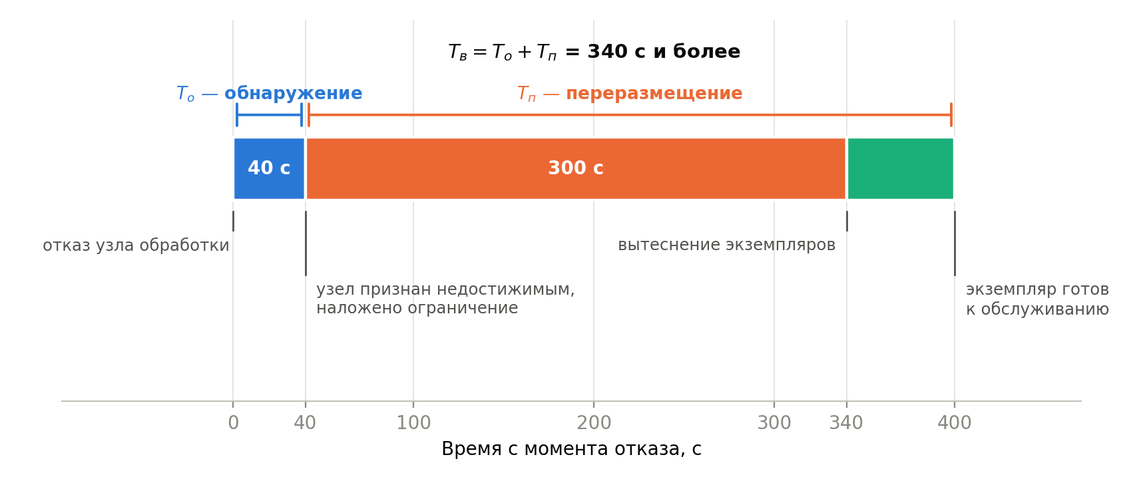
Рисунок 1.2 — Последовательность событий при отказе узла обработки
Рисунок 1.2 — Последовательность событий при отказе узла обработки и составляющие времени восстановления при конфигурации по умолчанию. Длительность последнего отрезка — от вытеснения до готовности нового экземпляра — документацией не нормируется и показана условно
Согласно значениям таблицы 1.2, время обнаружения отказа узла составляет 40 с. Время переразмещения включает предусмотренное ожидание длительностью 300 с, к которому добавляются выбор узла, запуск экземпляра и приведение его в готовность. Суммарное время восстановления обслуживания для сетевой функции, развёрнутой в единственном экземпляре, составляет тем самым не менее 340 с. Величина является нижней оценкой: длительность запуска экземпляра зависит от объёма образа и характеристик узла и в приведённую оценку не входит.
Сопоставление с бюджетом недоступности. Полученная оценка сопоставляется с результатами раздела 1.2. Бюджет недоступности при требовании коэффициента готовности 0,99999 составляет 315,4 с в год. Время восстановления при конфигурации по умолчанию составляет не менее 340 с. Отсюда следует, что единственный отказ узла обработки исчерпывает годовой бюджет недоступности полностью, и требование пяти девяток при конфигурации по умолчанию невыполнимо независимо от надёжности аппаратуры, если только узел не отказывает реже одного раза в 1,08 года. Полученная оценка совпадает с результатом расчёта по формуле (1.1), давшего в разделе 1.2 требуемую наработку на отказ не менее 394 сут, что подтверждает согласованность обеих оценок.
Установленное расхождение носит структурный характер. Оно не устраняется повышением надёжности оборудования, поскольку определяется не частотой отказов, а длительностью реакции на них. Оно не устраняется и простым сокращением предельных времён ожидания: как отмечается в [3], учащение опроса повышает вероятность ложного признания отказа и снижает доступность на 4 % вследствие излишних переразмещений. Тем самым сокращение времени восстановления представляет собой задачу, требующую обоснованного выбора параметров, а не их произвольного уменьшения.
Классы отказов и полнота их охвата механизмами платформы. Приведённый разбор относился к отказу узла обработки. Помимо него в контейнерной инфраструктуре сетей связи выделяются ещё два класса отказов, существенно различающихся полнотой охвата штатными механизмами.
Первый класс — отказ узла обработки либо экземпляра сетевой функции. Механизм реагирования предусмотрен и разобран выше; недостаточна не его полнота, а его быстродействие. Задача сводится к обоснованному сокращению Tо при ограниченной частоте ложных срабатываний и рассматривается в главе 3.
Второй класс — утрата состояния сетевой функции при переразмещении. Механизмы платформы восстанавливают экземпляр, но не контекст обслуживаемых им соединений: отказоустойчивость в рассматриваемой архитектуре опирается на реализацию сетевых функций без сохранения состояния [16]. Между тем значительная часть сетевых функций — трансляторы адресов, межсетевые экраны с контролем состояния соединений, узлы управления сессиями — сохраняет состояние по существу выполняемой задачи. Для такой функции формальное восстановление экземпляра не означает восстановления обслуживания: установленные соединения разрываются. Штатного механизма переноса состояния платформа не предусматривает, и этот класс отказов рассматривается в главе 4.
Третий класс — разделение транспортной сети. Здесь неопределённость, отмеченная выше, проявляется наиболее остро: разделение сети неотличимо от одновременного отказа группы узлов, поскольку в обоих случаях прекращается поступление сведений об их состоянии. Реакция платформы при этом определяется не механизмом контроля узлов, а кворумом подсистемы хранения состояния: утратившая кворум часть инфраструктуры теряет управляемость и не способна переразместить нагрузку независимо от значений предельных времён ожидания. Условия сохранения управляемости и обоснованное размещение узлов кворума рассматриваются в главе 5.
Перечисленные три класса и составляют предмет исследования, сформулированный во введении. Их общей чертой является то, что длительность восстановления определяется не аппаратурой, а решениями, принимаемыми механизмами управления, и потому поддаётся сокращению средствами конфигурирования и дополняющих методов.
Вопросы, подлежащие дальнейшему рассмотрению. Из проведённого анализа вытекают три вопроса, определяющие содержание последующих разделов. Первый: какая из выделенных составляющих преобладает в суммарном времени восстановления и, следовательно, подлежит сокращению в первую очередь. Установление этого требует измерения, методика которого разрабатывается в главе 2. Второй: существует ли аналитическая связь между параметрами контура контроля и коэффициентом готовности, позволяющая обосновать выбор предельного времени ожидания вместо его подбора; применимость известных моделей рассматривается в разделе 1.4. Третий: какие решения по сокращению времени восстановления предложены и какими ограничениями они обладают; анализ выполняется в разделе 1.5.

1.4 Модели надёжности и готовности распределённых систем
6 стр. Обзор применяемых моделей и анализ применимости. Выявляемое ограничение: время обнаружения отказа принимается постоянным.
[Текст раздела.]

1.5 Анализ известных решений по сокращению времени восстановления
5 стр. Существующие подходы, их результаты и ограничения. Обоснование того, что задача не решается настройкой существующих параметров.
[Текст раздела.]

1.6 Постановка задачи исследования
3 стр. Формулировка научной задачи, вытекающая из предыдущих разделов. Декомпозиция на частные задачи глав 2–5.
[Текст раздела.]

Выводы по главе 1
[100–130 слов. Полученные результаты, а не пересказ содержания.]

